附件1
会议回执

姓名 |  | 性别 |  | □是□否住宿 |  | 入住12月 日  离开12月 日 |  | □标间  □单间
单位 |  |  |  |  | 职务/职称
地址 |  |  |  |  | E-mail
手机 |  | 传真 |  |  | 电话（含区号）
备注
注：多人参会此表可自行复制

为方便交流，请微信扫码入群：
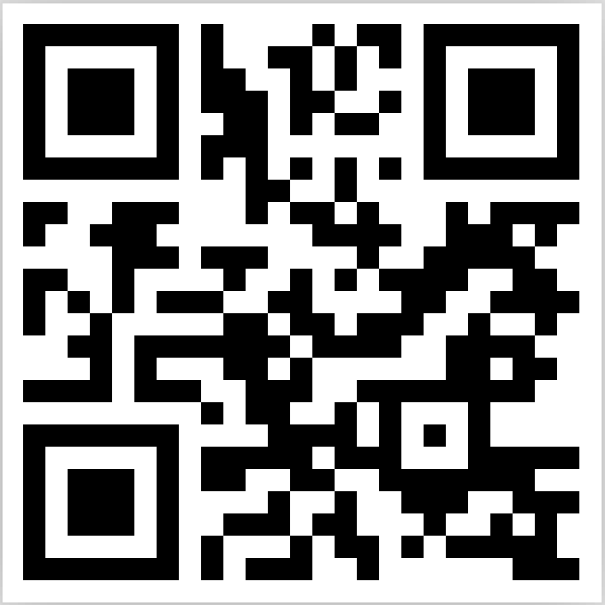
全国药品流通行业与高技能人才培养产教对话论坛交流群

